Elemen | Cara mitigasi dan adaptasi terhadap bencana alam di lingkungan tempat tinggal dan negaranya.
Sub elemen | Mitigasi dan adaptasi manusia terhadap bencana geologis/ hidroklimatologis.
Kompetensi | Mengevaluasi upaya pengurangan resiko bencana geologis/ hidrotermologis.

Mengevaluasi upaya pengurangan resiko bencana geologis/ hidrotermologis.
Evaluasi upaya pengurangan risiko bencana (PRB) geologis dan hidrometeorologis mencakup efektivitas mitigasi struktural, penguatan sistem peringatan dini, serta peningkatan kapasitas sosial berbasis koordinasi lintas sektor (Pentahelix).

MITIGASI STRUKTURAL

Mitigasi struktural adalah upaya untuk mengurangi risiko dan dampak bencana melalui pembangunan prasarana fisik serta rekayasa teknis menggunakan teknologi. Pendekatan ini berfokus pada perubahan fisik lingkungan agar bangunan atau kawasan mampu menahan atau meredam daya rusak dari suatu bencana.

Contoh Mitigasi Struktural
- Bangunan Tahan Bencana: Membangun rumah atau Gedung dengan struktur pondasi dan dinding yang kuat terhadap gempa.
- Pengendalian Banjir: Membuat waduk, tanggul sungai, kanal air, dan perbaikan drainase lingkungan.
- Sistem Peringatan Dini (Early Warning System): Memasang alat pendeteksi aktivitas gunung berapi, sensor tsunami di laut, atau alat peringatan dini longsor.
- Infrastruktur Pengaman Pantai: Membangun pemecah gelombang (breakwater) atau penanaman sabuk hijau (greenbelt) seperti mangrove di wilayah pesisir.
- Fasilitas Evakuasi: Membangun jalur evakuasi yang jelas, papan petunjuk arah aman, serta barak pengungsian permanen.

Perbedaan dengan Mitigasi Non-Struktural
Jika mitigasi struktural berwujud fisik dan bangunan, maka mitigasi non-struktural berkaitan dengan kebijakan, peraturan perundang-undangan, tata ruang wilayah, penyuluhan, edukasi, serta peningkatan kapasitas dan kesiapsiagaan masyarakat. Kedua jenis mitigasi ini harus berjalan beriringan agar penanggulangan bencana menjadi optimal.

Implementasi Mitigasi Struktural di daerah Rawan
Implementasi mitigasi struktural di daerah rawan bencana melibatkan pembangunan infrastruktur fisik dan rekayasa teknis untuk meredam dampak ancaman alam.
Bentuk Implementasi Mitigasi Struktural
- Kawasan Rawan Banjir: Pembangunan tanggul sungai, normalisasi atau pengerukan alur sungai, pembuatan kolam retensi, serta perbaikan sistem drainase perkotaan. Kawasan Rawan Gempa: Penerapan standar konstruksi bangunan tahan gempa pada fasilitas umum dan perumahan warga.]
- Kawasan Pesisir (Risiko Tsunami/Abrasi): Pembangunan dinding penahan ombak (sea wall), pemecah gelombang (breakwater), penanaman vegetasi pantai, serta penyediaan tempat evakuasi sementara (Tsunami Escape Building).
- Sistem Teknologi: Pemasangan alat peringatan dini (Early Warning System / EWS) dan rambu-rambu jalur evakuasi.

Implementasi mitigasi non-struktural di daerah rawan
Implementasi mitigasi non-struktural di daerah rawan bencana berfokus pada penguatan kapasitas manusia, pembuatan regulasi, dan penataan ruang untuk meminimalkan dampak fatal suatu bencana tanpa mengandalkan pembangunan fisik.
Pendekatan ini sangat efektif karena bersifat berkelanjutan, hemat biaya, dan menyasar langsung pada perubahan perilaku masyarakat serta pengambil kebijakan.
Berikut adalah bentuk implementasi nyata mitigasi non-struktural di berbagai wilayah rawan di Indonesia:
- Legislasi dan Regulasi Berbasis Risiko
Penyusunan Rencana Tata Ruang Wilayah (RTRW) Berwawasan Bencana: Melarang pembangunan permukiman atau fasilitas umum di zona merah (misalnya jalur patahan aktif, kawasan rawan likuefaksi, atau sempadan sungai).
Penegakan Aturan Zonasi: Membatasi alih fungsi lahan hutan atau daerah aliran sungai (DAS) menjadi kawasan industri guna mencegah bencana hidrometeorologi seperti banjir dan longsor.
- Edukasi dan Peningkatan Kapasitas Masyarakat (Capacity Building)
Program Satuan Pendidikan Aman Bencana (SPAB): Mengintegrasikan materi kebencanaan ke dalam kurikulum sekolah di daerah rawan. Siswa dilatih mengenali tanda-tanda bahaya dan cara menyelamatkan diri secara mandiri.
Pembentukan Desa Tangguh Bencana (Destana): Melatih komunitas lokal untuk membentuk tim siaga bencana desa, menyusun peta swadaya, dan mengelola logistik darurat secara mandiri.
- Pemetaan Kebencanaan dan Perencanaan Evakuasi
Pembuatan Peta Kawasan Rawan Bencana (KRB): Menyediakan peta digital maupun fisik yang memetakan tingkat kerentanan wilayah secara detail.
Penyusunan Rencana Kontinjensi (Contingency Plan): Pemerintah daerah bersama warga menetapkan jalur evakuasi resmi, titik kumpul aman (assembly point), serta pembagian peran antarlembaga secara jelas sebelum bencana terjadi.
- Pelatihan Berkelanjutan dan Simulasi (Geladi Bersama)
Simulasi Evakuasi Rutin: Menyelenggarakan latihan evakuasi mandiri berkala (misalnya setiap tanggal 26 melalui Hari Kesiapsiagaan Bencana oleh BNPB) untuk melatih memori otot masyarakat saat mendengar sirine peringatan dini.
- Penguatan Aspek Finansial dan Adaptasi Ekonomi
Asuransi Kebencanaan: Mendorong penerapan skema asuransi untuk rumah tinggal, lahan pertanian, atau fasilitas publik di zona rawan tinggi agar pemulihan ekonomi pascabencana bisa berjalan lebih cepat.
Contoh Studi Kasus Penerapan di Indonesia
- Daerah Rawan Gempa & Tsunami (misal: Pesisir Selatan Jawa/Sumatra): Implementasinya berupa pemasangan rambu-rambu jalur evakuasi menuju tempat tinggi, penentuan hari latihan evakuasi warga pesisir, dan larangan mendirikan bangunan komersial terlalu dekat dengan garis pantai.
- Daerah Rawan Longsor (misal: Kawasan Pegunungan): Penerapannya meliputi edukasi sistem pertanian terasering, pelarangan penebangan pohon di lereng kritis, serta pelatihan warga untuk membaca pergerakan tanah lokal.

Penguatan sistem peringatan dini
Penguatan sistem peringatan dini adalah upaya meningkatkan kecepatan, akurasi, dan jangkauan penyebaran informasi ancaman bencana agar berubah menjadi tindakan penyelamatan yang nyata di tingkat masyarakat. Langkah strategis ini berfokus pada integrasi teknologi pemantauan modern dengan kesiapsiagaan tanggap darurat di tingkat local.

Strategi Penguatan Sistem Peringatan Dini
- Peningkatan Infrastruktur Teknologi dan Sensor: Memperluas jaringan sensor gempa, tsunami (InaTEWS), radar cuaca, dan radar maritim guna mempercepat waktu deteksi dan akurasi data.
- Peringatan Dini Berbasis Dampak (Impact-Based Forecasting / IBF):
Mengubah pola informasi dari sekadar perkiraan cuaca/geofisika menjadi informasi spesifik mengenai risiko dampak kerusakan di wilayah tertentu.
Akselerasi Waktu Diseminasi: Memangkas durasi penyampaian informasi peringatan bahaya (misalnya dari 5 menit menjadi 3 menit untuk peringatan tsunami) ke pihak berwenang dan publik.

Pemanfaatan Teknologi Kecerdasan Buatan (AI): Memakai komputasi berkapasitas tinggi dan AI untuk memprediksi pola cuaca ekstrem serta pergerakan anomali secara lebih presisi.
Aksi Dini di Tingkat Lokal: Menerjemahkan data teknis pusat menjadi protokol evakuasi yang sederhana, jelas, dan dipahami masyarakat di tingkat desa atau kelurahan (early warning to early action).
Di balik kecanggihan dan kemampuannya membantu manusia, pemanfaatan teknologi Kecerdasan Buatan (AI) ternyata membawa dampak negatif yang sangat besar bagi kelestarian bumi. AI membutuhkan infrastruktur fisik masif yang mengonsumsi sumber daya alam secara agresif.
Dampak ekologis utama dari penggunaan AI terhadap bumi meliputi beberapa faktor kritis berikut:
1. Konsumsi Energi dan Jejak Karbon yang Masif
Proses pelatihan (training) satu model AI berskala besar serta pengoperasiannya sehari-hari membutuhkan daya komputasi yang sangat tinggi.
Beban Listrik Selangit: Pusat data (data center) yang menampung server-server AI harus beroperasi 24 jam penuh. Laporan PBB memproyeksikan pusat data AI global dapat mengonsumsi hingga 945 terawatt-jam (TWh) listrik per tahun pada 2030.
Emisi Gas Rumah Kaca: Karena sebagian besar pasokan listrik dunia masih disokong oleh bahan bakar fosil (seperti batu bara), konsumsi listrik yang melonjak ini melepaskan emisi karbon dioksida dalam jumlah luar biasa besar yang mempercepat pemanasan global dan krisis iklim.

2. Konsumsi Air Bersih untuk Sistem Pendingin
Mesin dan prosesor komputer (seperti GPU) yang bekerja keras memproses instruksi AI akan menghasilkan panas ekstrem. Agar tidak meledak atau rusak, pusat data membutuhkan sistem pendingin berbasis air.
Krisis Air Bersih: Jutaan liter air tawar dialihkan dari lingkungan sekitar demi mendinginkan pusat data. Riset memproyeksikan jejak air (water footprint) global AI dapat menembus 4,2 hingga 6,6 miliar meter kubik per tahun.
Sebagai gambaran, satu pertanyaan atau perintah (prompt) teks yang Anda kirimkan ke AI generatif rata-rata dapat menghabiskan energi setara beberapa tetes hingga segelas air minum bersih.

3. Eksploitasi Mineral Langka
Infrastruktur AI membutuhkan perangkat keras (hardware) berspesifikasi sangat tinggi.
Untuk membuat mikrocip, prosesor canggih, dan superkomputer, produsen harus menambang logam tanah jarang (rare earth elements) dan mineral penting (seperti litium, kobalt, dan tembaga) dari inti bumi.
Aktivitas penambangan ini kerap dilakukan secara destruktif, merusak ekosistem hutan, mencemari tanah, serta merusak keanekaragaman hayati di wilayah pertambangan.

4. Penumpukan Limbah Elektronik (E-Waste)
Teknologi AI berkembang dengan kecepatan luar biasa. Akibatnya, perangkat keras yang digunakan saat ini akan cepat usang (obsolete) hanya dalam hitungan tahun karena kalah cepat dengan tuntutan algoritma baru.
Hal ini memicu penumpukan limbah elektronik dalam volume yang sangat besar. Komponen komputer bekas yang dibuang begitu saja mengandung zat kimia berbahaya seperti timbal, merkuri, dan kadmium yang dapat meracuni tanah serta sumber air tanah jika tidak didaur ulang secara benar.

5. Jejak Ruang dan Lahan (Land Footprint)
Pembangunan kompleks data center baru berskala raksasa membutuhkan lahan yang sangat luas. Alih fungsi lahan hijau atau kawasan produktif menjadi kawasan industri teknologi ini ikut mempersempit ruang terbuka hijau bagi bumi.

Kesimpulan
Bumi menanggung "harga ekologis" yang nyata atas setiap kemudahan digital yang ditawarkan AI. Tantangan terbesar saat ini bukan menghentikan AI secara total, melainkan mendorong konsep "Green AI"—di mana perusahaan teknologi wajib beralih ke energi terbarukan, meningkatkan efisiensi pendinginan tanpa merusak pasokan air, serta mendaur ulang perangkat keras secara bertanggung jawab
Pilar Utama Kolaborasi
Penguatan ini melibatkan sinergi lintas lembaga seperti BMKG, BNPB, pemerintah daerah, hingga akademisi untuk memastikan prinsip satu data, satu bahasa, dan satu komando dalam menghadapi situasi darurat.

Sistem peringatan dini untuk bencana hidrometeorologi (banjir/cuaca ekstrem)
Sistem Peringatan Dini (Early Warning System/EWS) untuk bencana hidrometeorologi dirancang khusus untuk mengantisipasi bencana yang dipicu oleh faktor cuaca dan iklim, seperti banjir, banjir bandang, tanah longsor, dan angin kencang. Berbeda dengan gempa bumi yang terjadi seketika, bencana hidrometeorologi memiliki golden time (jeda waktu cuaca ekstrem hingga menjadi bencana) yang lebih panjang. Oleh karena itu, efektivitas EWS di sektor ini sangat bergantung pada kecepatan pemantauan atmosfer serta sistem penyebaran informasi yang instan.
Secara teknis dan operasional, berikut adalah struktur kerja sistem peringatan dini hidrometeorologi terintegrasi:
1. Rantai Kerja Sistem (End-to-End EWS)
Sistem ini bekerja melalui rantai proses yang tidak terputus dari hulu (teknologi) hingga hilir (masyarakat):
Deteksi & Pemantauan (Hulu): Menggunakan alat otomatis milik BMKG seperti Automatic Weather Station (AWS), radar cuaca, dan satelit Himawari untuk mengukur curah hujan, kecepatan angin, dan tekanan udara.
Analisis Data & Prakiraan: Transformasi data cuaca mentah menjadi prakiraan berbasis dampak (Impact-Based Forecasting / IBF). Pendekatan IBF ini tidak hanya mengabarkan "besok hujan lebat", melainkan mengidentifikasi "hujan lebat besok berpotensi memicu banjir setinggi 1 meter di kecamatan X".
Diseminasi Informasi: Menyebarkan peringatan bahaya secara cepat (melalui aplikasi infoBMKG, SMS otomatis, siaran TV, hingga grup koordinasi relawan).
Aksi Respons Mandiri (Hilir): Masyarakat menangkap peringatan tersebut lalu segera melakukan evakuasi mandiri berdasarkan rencana kontinjensi yang telah dilatih.
2. Instrumen Teknologi Spesifik
Jenis Ancaman | Teknologi EWS yang Digunakan | Cara Kerja Alat
🌧️ Cuaca Ekstrem | Meteorology Early Warning System (MEWS) & Nowcasting | Memetakan awan konvektif pemicu badai/puting beliung secara real-time dengan pembaruan data setiap 10 menit menggunakan bantuan AI.
🌊 Banjir Luapan Sungai | Flood Early Warning System (FEWS) & Sensor AWLR (Automatic Water Level Recorder) | Sensor ditempatkan di hulu sungai untuk mendeteksi kenaikan tinggi muka air. Data dikirim secara otomatis ke server utama; jika menyentuh level Siaga 1, sirine di hilir otomatis berbunyi.
⛰️ Tanah Longsor | Sensor Tekanan Pori Lahan, Kelembaban Tanah, & Pluviometer | Mengukur tingkat kejenuhan air di dalam tanah setelah hujan lebat. Ketika tanah melonggar atau bergeser sekian milimeter, alarm lokal akan langsung aktif.
3. Integrasi Platform Multibahaya
Untuk mengoptimalkan efisiensi, Indonesia menerapkan platform terpadu seperti Multi Hazard Early Warning System (MHEWS). Platform ini mengintegrasikan seluruh peringatan dini (banjir, cuaca ekstrem, karhutla, hingga gempa bumi) dalam satu dasbor pemantauan, sehingga mempermudah pengambilan keputusan cepat oleh BNPB, BPBD, dan kepala daerah.
4. Tantangan Utama Terkini
Komunikasi Fase Akhir (Last Mile Delivery): Tantangan terbesar adalah memastikan informasi digital dari BMKG sampai ke masyarakat terpencil yang minim akses internet atau sedang tertidur saat hujan lebat di malam hari.
Perawatan Alat: Sensor fisik di sungai atau tebing sering mengalami kerusakan akibat vandalisme atau hanyut terbawa material banjir bandang

Peningkatan kapasitas sosial berbasis koordinasi lintas sektor (Pentahelix)
Peningkatan kapasitas sosial berbasis koordinasi lintas sektor (Pentahelix) adalah strategi penguatan ketahanan masyarakat menghadapi bencana dengan menyinergikan lima unsur utama: pemerintah, akademisi, dunia usaha, masyarakat (komunitas), dan media massa.
Model ini memastikan penanggulangan bencana tidak lagi bertumpu pada satu lembaga saja (single fighter), melainkan menjadi tanggung jawab bersama melalui kerja sama yang harmonis dan terarah.
Peran 5 Unsur Pentahelix dalam Peningkatan Kapasitas Sosial
Setiap unsur memiliki kontribusi spesifik yang saling melengkapi untuk membangun masyarakat yang tangguh bencana:
Unsur Pentahelix | Peran Strategis dalam Mitigasi & Kesiapsiagaan
🏛️ Pemerintah (Government) | Pembuat regulasi, penyedia anggaran, fasilitator kebijakan (seperti BNPB dan BPBD), serta koordinator utama dalam perencanaan kontinjensi.
🎓 Akademisi (Academia) | Penyedia riset ilmiah, pembuat teknologi tepat guna (seperti sensor longsor murah), pemetaan zonasi risiko, serta edukator dalam program literasi bencana.
🤝 Masyarakat/Komunitas (Community) | Ujung tombak sebagai pelaku utama aksi dini (seperti Desa Tangguh Bencana), penggerak kearifan lokal, dan relawan di garis depan.
💼 Dunia Usaha (Business) | Penyedia dukungan finansial melalui program Corporate Social Responsibility (CSR), penyedia teknologi logistik, dan penerapan standar keselamatan di area kerja.
📢 Media Massa (Media) | Saluran utama diseminasi informasi peringatan dini, edukasi publik sekala besar, serta penangkal berita bohong (hoax) saat situasi darurat.

Langkah Implementasi Koordinasi Lintas Sektor
Agar kolaborasi Pentahelix berjalan efektif di daerah rawan, diperlukan langkah-langkah taktis berikut:
- Pembentukan Forum Pengurangan Risiko Bencana (FPRB): Wadah resmi di tingkat provinsi hingga kabupaten/kota yang mempertemukan kelima unsur secara berkala guna menyamakan persepsi dan menyusun program kerja bersama.
- Penyusunan Rencana Kesiapsiagaan Multi-Pihak: Membagi peran secara detail sebelum bencana terjadi. Misalnya, Akademisi memetakan risiko, Pemerintah menyiapkan regulasi, Dunia Usaha mendanai fasilitas evakuasi, Komunitas melatih warga, dan Media mengampanyekannya.
- Penyelarasan Data dan Informasi: Memastikan seluruh sektor merujuk pada satu basis data risiko bencana yang sama agar tidak terjadi tumpang tindih program di lapangan.

Manfaat Utama Model Pentahelix
Keberlanjutan Program: Kegiatan mitigasi tetap berjalan meskipun terjadi pergantian pejabat pemerintah, karena digerakkan bersama oleh komunitas dan akademisi.
Efisiensi Sumber Daya: Keterbatasan anggaran pemerintah dapat ditutupi oleh kontribusi dunia usaha dan swadaya masyarakat.
Respons Lebih Cepat: Informasi peringatan dini lebih cepat sampai ke akar rumput berkat bantuan jaringan media dan komunitas lokal.

Evaluasi Bencana Geologis (Gempa, Tsunami, Gunung Api)
- Kelebihan: Peningkatan teknologi sensor seismik dan pembangunan jalur evakuasi tsunami yang lebih baik di area pesisir rawan.
- Kekurangan: Penegakan aturan tata ruang di zona merah patahan aktif atau lereng gunung berapi sering kali dilanggar oleh alih fungsi lahan.
- Tantangan: Perlu pembaruan struktur bangunan tahan gempa secara masif pada permukiman warga berpendapatan rendah.

Evaluasi Bencana Hidrometeorologis (Banjir, Longsor, Cuaca Ekstrem)
- Kelebihan: Integrasi prakiraan cuaca real-time dari BMKG dan langkah cepat operasi modifikasi cuaca saat anomali iklim.
- Kekurangan: Pemeliharaan drainase perkotaan yang lambat dan tingginya tingkat deforestasi di daerah aliran sungai (DAS).
- Tantangan: Kesadaran dan partisipasi masyarakat dalam menjaga kebersihan lingkungan serta kesiapsiagaan menghadapi cuaca ekstrem masih perlu ditingkatkan secara merata.

Evaluasi bencana di Kabupaten Aceh Tengah
Evaluasi bencana di Kabupaten Aceh Tengah menunjukkan tingkat kerentanan yang sangat tinggi terhadap bencana hidrometeorologi, khususnya tanah longsor, banjir bandang, dan jembatan putus.
Sebagai wilayah yang berada di dataran tinggi punggung Bukit Barisan, kondisi topografi Aceh Tengah yang berbukit dengan kelerengan curam membuat tanah menjadi labil, terutama ketika dipicu oleh curah hujan ekstrem.
Berikut adalah ringkasan evaluasi komprehensif mengenai situasi bencana, dampak terkini, serta tantangan mitigasi di Aceh Tengah:
1. Karakteristik Bencana Utama
- Tanah Longsor Akut: Menjadi bencana paling dominan dan mematikan. Sebagai contoh kasus nyata, hujan deras memicu longsor besar di empat kecamatan utama (Kebayakan, Lut Tawar, Celala, dan Silih Nara). Bencana ini merusak puluhan rumah warga, menutup jalan nasional/provinsi, serta menimbulkan korban jiwa dan luka-luka.
- Kerusakan Infrastruktur Konektivitas: Akibat kontur tanah yang labil pascabencana tahun-tahun sebelumnya, infrastruktur vital seperti jembatan gantung sering kali terputus akibat diterjang arus sungai yang deras (seperti putusnya Jembatan Gantung Reje Payung di Kecamatan Linge). Hal ini berdampak langsung pada terisolasinya mobilitas puluhan kepala keluarga dan menghambat akses anak-anak ke sekolah.

2. Peta Evaluasi Risiko Lingkungan & Tanah
- Kondisi Tanah Labil: Berdasarkan hasil evaluasi Pemerintah Provinsi Aceh, tanah di kawasan bekas bencana hidrometeorologi di wilayah tengah belum sepenuhnya kokoh dan masih sangat labil. Hujan dengan intensitas sedang hingga lebat sedikit saja dapat memicu gerakan tanah susulan.
- Pendangkalan & Kerusakan Drainase Alami:
Banyak aliran sungai yang mendangkal akibat timbunan batu serta lumpur sisa material longsor yang belum sepenuhnya dikeruk. Kondisi ini mempersempit volume tampung sungai dan mempercepat terjadinya banjir luapan ke area pertanian.

3. Aspek Manajemen Penanggulangan & Mitigasi
Pemerintah Kabupaten Aceh Tengah bersama unsur legislatif telah membentuk Panitia Khusus (Pansus) Penanganan Bencana Hidrometeorologi untuk mengevaluasi kinerja lintas sektor (BPBD, Dinas PUPR, Dinas Sosial, dll.). Dari hasil evaluasi, terdapat beberapa poin penting:
- Tanggap Darurat Fisik (Struktural): Pengerahan alat berat (wheel loader dan ekskavator) dinilai sudah cukup responsif dalam membuka kembali akses transportasi yang lumpuh akibat tertutup lumpur. Upaya pengujian geoteknik dari Kementerian PU juga mulai didorong untuk menyelamatkan pemukiman warga dari ancaman longsor jangka panjang.
- Kelemahan Fase Last Mile (Non-Struktural): Tantangan terbesar di Aceh Tengah terletak pada keterbatasan infrastruktur komunikasi di daerah pegunungan dan adanya kesenjangan informasi antara pusat komando kebencanaan dengan kampung-kampung terpencil.
Rekomendasi Penguatan ke Depan
Untuk meminimalkan dampak berulang, evaluasi menyarankan agar dilakukan penguatan mitigasi berbasis kearifan lokal (memori kolektif masyarakat adat), pelatihan komunikasi krisis bagi aparatur kampung, serta penegakan regulasi tata ruang yang melarang pembangunan hunian di zona kerentanan gerakan tanah tinggi

Kecamatan spesifik di Aceh Tengah yang ingin di tinjau (misalnya, Silih Nara, Linge, atau Lut Tawar)
Dalam peninjauan komprehensif, evaluasi bencana di Kecamatan Silih Nara, Linge, dan Lut Tawar memperlihatkan karakteristik risiko yang berbeda secara spasial di Kabupaten Aceh Tengah. Ketiga wilayah ini menuntut strategi mitigasi non-struktural yang spesifik dan terarah:
1. Kecamatan Silih Nara (Pusat Kerentanan Longsor Akut)
- Kondisi Terkini: Wilayah ini menjadi zona merah paling kritis. Bencana tanah longsor besar melanda Kampung Sanehen, Silih Nara yang menghancurkan permukiman warga dan memicu kedatangan Kementerian PU untuk melakukan uji geoteknik lereng guna menentukan opsi relokasi.
- Fokus Dampak: Kerusakan berat pemukiman warga dan kelumpuhan total akses transportasi logistik utama (Jalan Takengon–Angkup) akibat timbunan material lumpur.
- Mitigasi Non-Struktural Prioritas: Penegakan hukum zonasi KRB (Kawasan Rawan Bencana) untuk melarang pembangunan hunian di bawah tebing curam, serta percepatan sistem peringatan dini berbasis curah hujan lokal (early warning to early action).

2. Kecamatan Linge (Kerentanan Infrastruktur Konektivitas & Luapan Sungai)
- Kondisi Terkini: Linge memiliki bentang alam yang luas dengan sungai-sungai berarus deras. Ancaman utama di kawasan ini adalah longsor yang menutup akses jalan nasional (seperti jalur Takengon–Pameu) serta terjangan banjir yang merusak fasilitas konektivitas warga.
- Fokus Dampak: Isolasi wilayah akibat kerusakan jembatan (seperti kasus jembatan gantung Reje Payung dan jembatan penghubung antar-kampung) serta kerusakan lahan pertanian/kopi warga di sepanjang bantaran sungai.
- Mitigasi Non-Struktural Prioritas: Penguatan kelembagaan kampung (Destana) sebagai pusat kendali informasi darurat secara mandiri untuk mengatasi kendala blank spot komunikasi di area pegunungan Linge.

3. Kecamatan Lut Tawar (Kawasan Risiko Ekowisata & Kerusakan Lereng Lingkar Danau)
- Kondisi Terkini: Sebagai kawasan tangkapan air dan pusat aktivitas wisata Danau Lut Tawar, kerentanan di wilayah ini dipicu oleh pembangunan infrastruktur di sepanjang kaki lereng dan pemotongan bukit.
- Fokus Dampak: Ancaman longsoran tebing yang menutup jalur lingkar provinsi Danau Lut Tawar (seperti titik Pagar Merah) yang sangat vital bagi akses pariwisata dan ekonomi lokal.
- Mitigasi Non-Struktural Prioritas: Pembatasan izin pendirian bangunan (building codes) komersial atau wisata di kawasan lereng kritis lingkar danau, serta edukasi kesiapsiagaan bagi para pelaku industri wisata (hotel/kafe) saat terjadi cuaca ekstrem.

Estimasi kerugian akibat bencana hidrometeorologi di Kabupaten Aceh Tengah sangat masif karena menghantam sektor ekonomi andalan dan aksesibilitas wilayah pegunungan.
Berdasarkan data Pos Komando Penanganan Bencana dan Badan Penanggulangan Bencana Aceh (BPBA) terkait dampak rangkaian bencana banjir bandang dan longsor besar, estimasi kerusakan mencakup beberapa sektor strategis berikut:
1. Sektor Perkebunan Kopi dan Pertanian (Dampak Ekonomi Terberat)
Kerusakan lahan kopi menjadi pukulan telak bagi perekonomian lokal mengingat wilayah Gayo merupakan produsen utama kopi komoditas ekspor.
- Luas Lahan Rusak: Tercatat 12.638 hektare kebun kopi arabika di Aceh Tengah rusak parah akibat tertimbun material longsor dan tergerus banjir bandang.
- Dampak Produktivitas: Longsoran tebing mengikis lapisan atas tanah (topsoil) yang subur, menghancurkan pohon kopi siap panen, serta melumpuhkan jalan produksi pertanian.
- Kerugian Ekonomi Multi-Pihak: Petani kehilangan potensi pendapatan panen (rata-rata Rp7 juta per hektare), pabrik pemrosesan kopi mengalami penurunan kapasitas produksi dari 50 ton menjadi hanya 1–2 ton per bulan, dan aktivitas ekspor sempat terhenti selama puluhan hari dengan kerugian omzet puluhan juta rupiah per hari per eksportir.
- Komoditas Lain: Selain kopi, komoditas hortikultura seperti 4.100 hektare lahan cabai dan 2.787 hektare sawah ikut terendam luapan lumpur.

2. Sektor Infrastruktur Jalan dan Jembatan (Kelumpuhan Akses)
Kontur tanah yang berbukit membuat longsoran dengan mudah memutus urat nadi transportasi publik.
- Volume Kerusakan: Sebanyak 306 ruas jalan nasional, provinsi, maupun kabupaten, serta 179 titik jembatan mengalami kerusakan bervariasi mulai dari ambles, retak, hingga terputus total.
- Contoh Kasus Vital: Jalur lintas Takengon–Angkup (Kecamatan Silih Nara) dan rute wisata lingkar Danau Lut Tawar (titik Pagar Merah) kerap lumpuh total akibat tertimbun material lumpur batu seukuran raksasa.
- Jembatan perintis seperti jembatan aramco di kawasan Kampung Kuyun rusak berat. Terganggunya rantai logistik ini melipatgandakan kerugian ekonomi karena puluhan ton komoditas perkebunan membusuk akibat tidak bisa didistribusikan ke luar daerah.

3. Sektor Permukiman Warga (Kehilangan Harta Benda)
Hantaman langsung banjir bandang dan material longsor tebing merusak ribuan tempat tinggal masyarakat.
- Volume Kerusakan: Secara akumulatif, terdapat 4.426 unit rumah warga yang mengalami kerusakan fisik (rusak berat hingga rusak ringan).
- Dampak Sosial: Kejadian longsor mendadak (seperti di Kampung Sanehen, Silih Nara) menghancurkan rumah-rumah di bawah kaki bukit dan menelan korban jiwa serta luka-luka. Dampak struktural permukiman ini juga memaksa ribuan kepala keluarga mengungsi ke puluhan titik posko darurat karena kehilangan tempat tinggal yang aman.
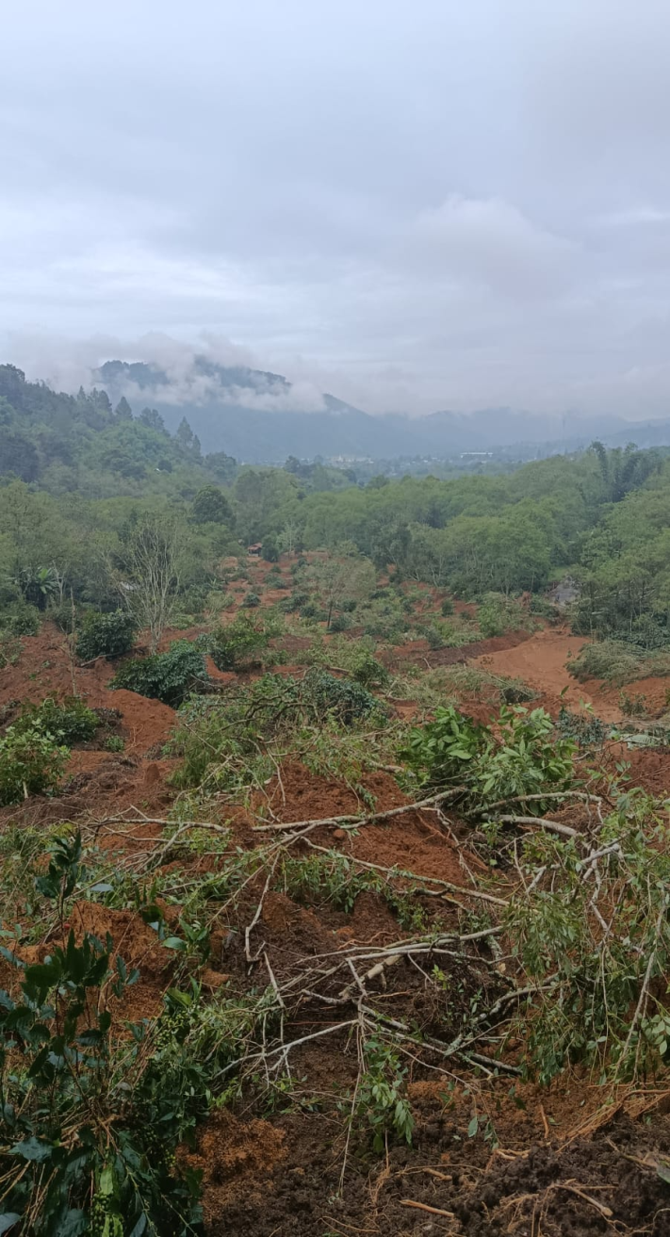
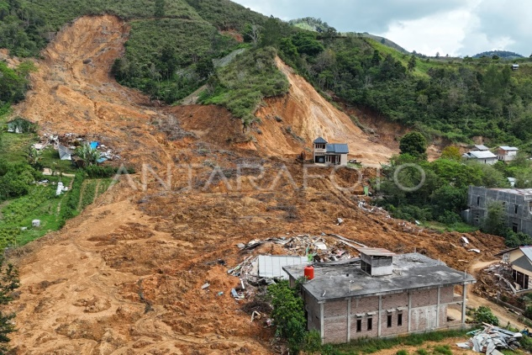

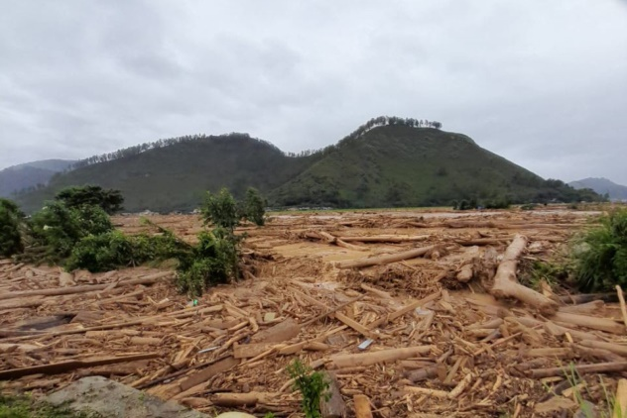

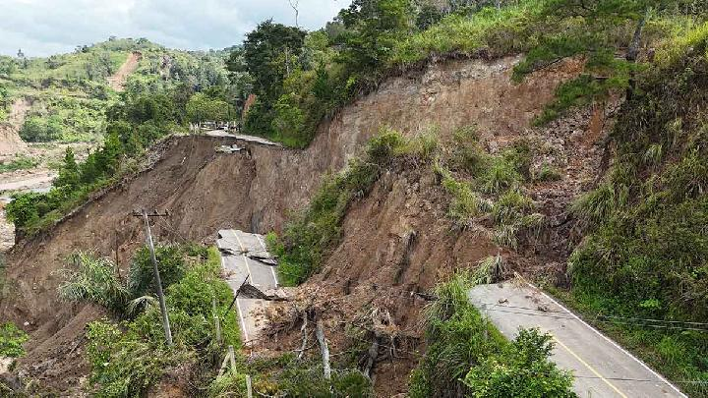

Stimulus
Evaluasi Efektivitas Mitigasi Risiko Likuefaksi di Wilayah Pesisir
Wilayah X berada di dekat jalur patahan aktif dengan struktur tanah dominan aluvium muda yang jenuh air. Saat terjadi gempa bumi M 6,8, beberapa pemukiman warga mengalami fenomena likuefaksi berat. Pemerintah daerah merencanakan dua opsi penanganan:
- Membangun dinding penahan getaran (vibration barrier) di sepanjang zona permukiman.
- Memperbaiki Rencana Tata Ruang Wilayah (RTRW) dengan mengalihfungsikan zona aluvium jenuh air menjadi Alun-Alun/Area Terbuka Hijau (ATH) serta mewajibkan rekayasa fondasi paku bumi (piled foundation) menembus lapisan tanah keras bagi bangunan vital di sekitarnya.
Berdasarkan stimulus di atas, evaluasi kritis yang paling tepat mengenai efektivitas kedua opsi mitigasi tersebut adalah…
- Opsi (1) lebih efektif karena dinding penahan mampu memantulkan gelombang seismik secara mekanis sebelum mencapai area pemukiman.
- Opsi (2) lebih tepat sasaran karena menyelesaikan akar penyebab kerentanan tanah aluvium dengan membatasi pemanfaatan ruang dan menerapkan standar rekayasa bangunan.
- Opsi (1) dan (2) sama-sama tidak efektif karena fenomena likuefaksi tidak dapat diprediksi maupun dikurangi tingkat kerusakannya.
- Opsi (1) merupakan bentuk mitigasi non-struktural yang efisien, sedangkan opsi (2) adalah adaptasi struktural yang berbiaya sangat tinggi.
- Opsi (2) hanya relevan untuk penanganan bencana hidroklimatologis, bukan bencana geologis seperti likuefaksi.

Stimulus
Krisis Banjir Bandang DAS Hulu dan Dinamika Iklim
Pembukaan lahan hutan menjadi perkebunan monokultur di wilayah hulu DAS Citarik mencapai 40% dalam kurun waktu 10 tahun. Saat fenomena La Niña memicu curah hujan ekstrem (>150 mm/hari), terjadi banjir bandang yang membawa material erosi tanah. Tanggul semen buatan warga di tepi sungai jebol karena tidak mampu menahan volume limpasan permukaan (surface runoff) yang meningkat 250%.

Soal
Evaluasi langkah pengurangan risiko bencana yang paling tepat, logis, dan berkelanjutan untuk menangani masalah di atas adalah… (Pilih lebih dari satu jawaban yang benar)
[ ] Mengembalikan fungsi tutupan vegetasi hutan di kawasan hulu DAS untuk meningkatkan kapasitas infiltrasi tanah.
[ ] Mempertinggi dinding tanggul semen di sepanjang aliran sungai hulu tanpa merubah tata guna lahan perkebunan.
[ ] Menerapkan teknik pertanian konservasi seperti terasering dan pembuatan lubang biopori/sumur resapan pada lahan perkebunan.
[ ] Menerbitkan moratorium alih fungsi lahan hutan hulu serta memasang sistem peringatan dini (early warning system) berbasis debit air.

Stimulus
Strategi Perlindungan Pesisir Selatan dari Gelombang Ekstrem
Desa Karanganyar terletak di pesisir selatan yang berhadapan langsung dengan Samudra Hindia. Desa ini rentan terhadap ancaman tsunami dan abrasi. Pemerintah daerah mengalokasikan anggaran untuk membangun pemecah gelombang (breakwater) beton di lepas pantai. Di sisi lain, kelompok tani pemuda setempat menggalakkan penanaman vegetasi mangrove dan cemara udang sepanjang 10 hektar di garis pantai.

Soal
Berdasarkan analisis evaluatif terhadap efektivitas mitigasi dan adaptasi bencana, tentukan apakah pernyataan berikut Benar atau Salah!
No. | Pernyataan Evaluasi | Pilihan
1. | Pembangunan breakwater beton lebih efektif jangka panjang dibanding vegetasi mangrove karena material beton tidak memerlukan biaya pemeliharaan. | [Benar / Salah]
2. | Penanaman mangrove dan cemara udang berfungsi sebagai mitigasi berbasis ekosistem yang sekaligus mendukung adaptasi ekonomi warga melalui Ekowisata. | [Benar / Salah]
3. | Kombinasi mitigasi struktural fisik (breakwater) dan mitigasi vegetatif (mangrove) memberikan tingkat reduksi energi gelombang yang paling optimal. | [Benar / Salah]

Jawaban: b. Opsi (2) lebih tepat sasaran karena menyelesaikan akar penyebab kerentanan tanah aluvium dengan membatasi pemanfaatan ruang dan menerapkan standar rekayasa bangunan.
Pembahasan:
- Opsi (1) kurang efektif karena vibration barrier dirancang untuk meredam getaran mikro buatan (seperti kereta api atau alat berat), bukan gelombang seismik besar (M > 6,0) yang memicu kenaikan tekanan air pori pada tanah aluvium jenuh air secara luas. Selain itu, dinding penahan getaran tergolong mitigasi struktural, bukan non-struktural.
- Opsi (2) sangat tepat sasaran karena memadukan dua aspek utama pengurangan risiko bencana:
  - Mitigasi Non-Struktural (Penataan Ruang): Mengalihkan zona aluvium jenuh air menjadi Alun-Alun/Area Terbuka Hijau (ATH) mengurangi tingkat paparan (exposure) dan kerentanan (vulnerability) jiwa serta pemukiman dari paparan likuefaksi.
  - Mitigasi Struktural (Rekayasa Teknik): Kewajiban fondasi paku bumi (piled foundation) menembus lapisan tanah keras memastikan bangunan vital tetap stabil saat lapisan tanah atas mengalami likuefaksi.

Soal 2: Krisis Banjir Bandang DAS Hulu dan Dinamika Iklim
Jawaban yang Benar:
- [x] Mengembalikan fungsi tutupan vegetasi hutan di kawasan hulu DAS untuk meningkatkan kapasitas infiltrasi tanah.
- [x] Menerapkan teknik pertanian konservasi seperti terasering dan pembuatan lubang biopori/sumur resapan pada lahan perkebunan.
- [x] Menerbitkan moratorium alih fungsi lahan hutan hulu serta memasang sistem peringatan dini (early warning system) berbasis debit air.
Pembahasan:
- Pilihan 1 (Benar): Alih fungsi hutan sebesar 40% menurunkan infiltrasi air dan memicu lonjakan surface runoff hingga 250%. Reforestasi/pemanfaatan kembali vegetasi hutan adalah langkah vegetatif alami paling efektif untuk memulihkan daya resap air tanah secara berkelanjutan.
- Pilihan 2 (Salah): Mempertinggi tanggul semen tanpa mengubah tata guna lahan hanya menangani gejala sementara (quick fix), bukan akar masalah. Tanggul tetap berisiko jebol jika volume air terus meningkat akibat deforestasi.
- Pilihan 3 (Benar): Penerapan terasering, rorak, biopori, dan sumur resapan pada area perkebunan monokultur yang sudah terlanjur ada merupakan bentuk mitigasi adaptif untuk memperlambat aliran permukaan dan menahan erosi tanah.
- Pilihan 4 (Benar): Moratorium alih fungsi lahan menghentikan laju kerusakan hutan lebih jauh (mitigasi kebijakan/kebijakan non-struktural), sementara Early Warning System (EWS) meningkatkan kesiapsiagaan warga menghadapi banjir dari curah hujan ekstrem akibat La Niña.

Soal 3: Strategi Perlindungan Pesisir Selatan dari Gelombang Ekstrem
No. | Pernyataan | Evaluasi
1. | Pembangunan breakwater beton lebih efektif jangka panjang dibanding vegetasi mangrove karena material beton tidak memerlukan biaya pemeliharaan. | Salah
2. | Penanaman mangrove dan cemara udang berfungsi sebagai mitigasi berbasis ekosistem yang sekaligus mendukung adaptasi ekonomi warga melalui Ekowisata. | Benar
3. | Kombinasi mitigasi struktural fisik (breakwater) dan mitigasi vegetatif (mangrove) memberikan tingkat reduksi energi gelombang yang paling optimal. | Benar
Pembahasan:
- Pernyataan 1 (Salah): Struktur beton keras (hard engineering) di laut justru memerlukan pemeliharaan berkala berbiaya tinggi akibat korosi air laut, pengikisan fondasi (scouring), dan retakan getaran gelombang. Sebaliknya, vegetasi mangrove (soft engineering) dapat tumbuh, memulihkan diri secara alami (self-sustaining), dan tidak membutuhkan biaya konstruksi berulang.
- Pernyataan 2 (Benar): Penanaman mangrove dan cemara udang merupakan pendekatan Ecosystem-based Disaster Risk Reduction (EbDRR). Selain meredam benturan gelombang dan menahan abrasi, ekosistem mangrove dapat dimanfaatkan sebagai kawasan ekowisata dan habitat perikanan yang meningkatkan perekonomian masyarakat lokal.
- Pernyataan 3 (Benar): Pendekatan hibrida (hybrid infrastructure) adalah strategi terbaik. Breakwater beton di lepas pantai berfungsi memecah energi gelombang utama Samudera Hindia di laut dalam, sedangkan sabuk hijau mangrove/cemara udang di garis pantai meredam sisa gelombang serta menangkap sedimentasi tanah.

